1. CSS Hack概念：

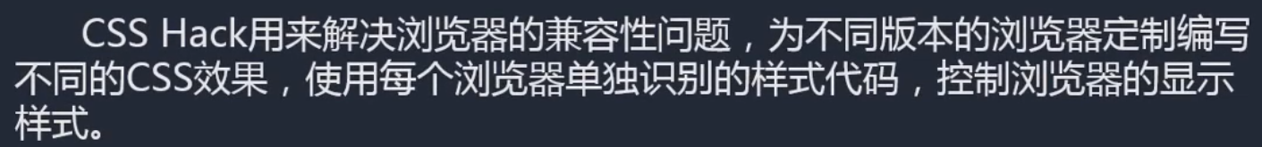

1. Hack分类：

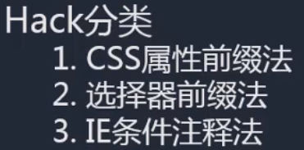

* 1. CSS属性前缀法：属性前缀法是在CSS样式属性名前加上一些只有特定浏览器才能识别的hack前缀，以达到预期的页面展示效果：

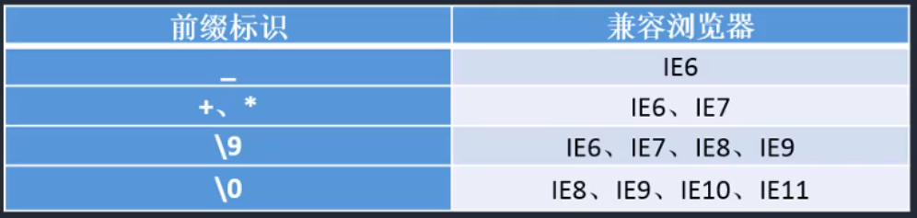

* + 1. 例如如果在样式属性前加”_”，那么该属性就只能被ie6及ie6以下的版本才会识别



* 1. 选择器前缀法：选择器前缀法是针对一些页面表现不一致或者需要特殊对待的浏览器，在CSS选择器前加上一些只有某些特定浏览器才能识别的前缀进行hack。

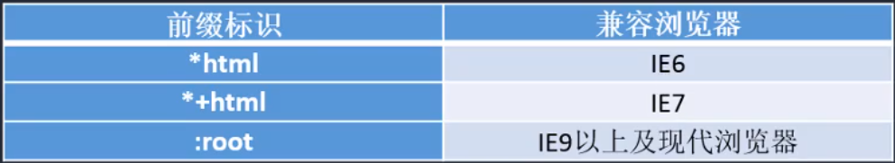

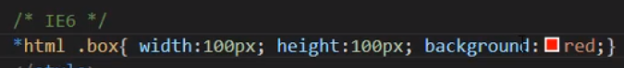

* 1. IE条件注释法：这种是IE浏览器专有的Hack方式，微软官方推荐使用的Hack方式：

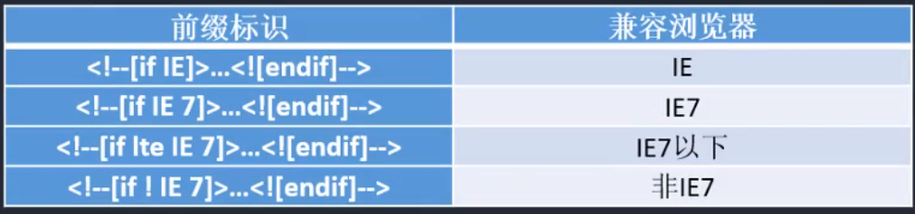

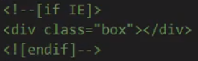

* + 1. [注]IE10以上已经不支持该注释法